Складской комплекс «ТК Мастергласс» находится справа от основного здания бизнес-центра UWC (на фото ниже) 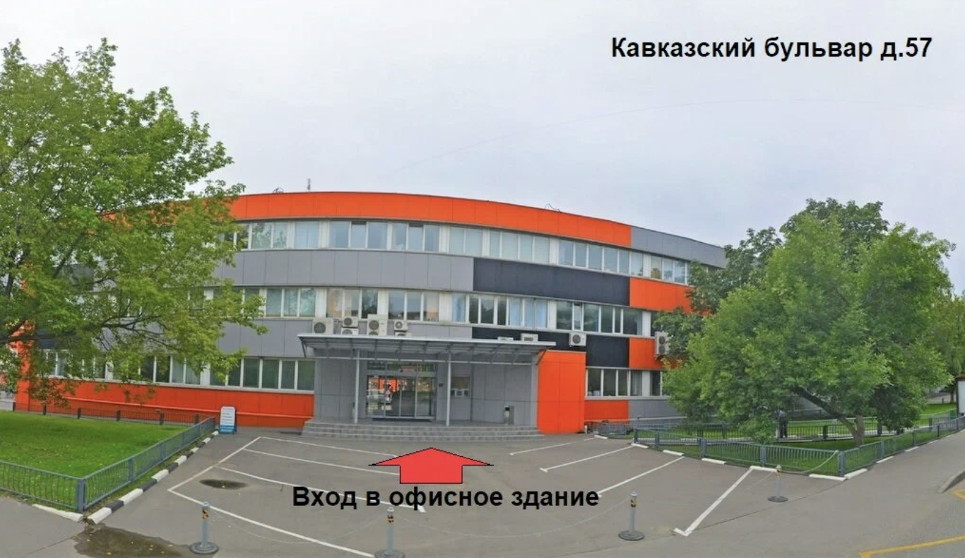

Схема проезда на склад ТК «Мастергласс» по адресу: г.Москва, Кавказский бульвар, 57С1 – въезд с улицы Кавказский бульвар (фото складов ниже)
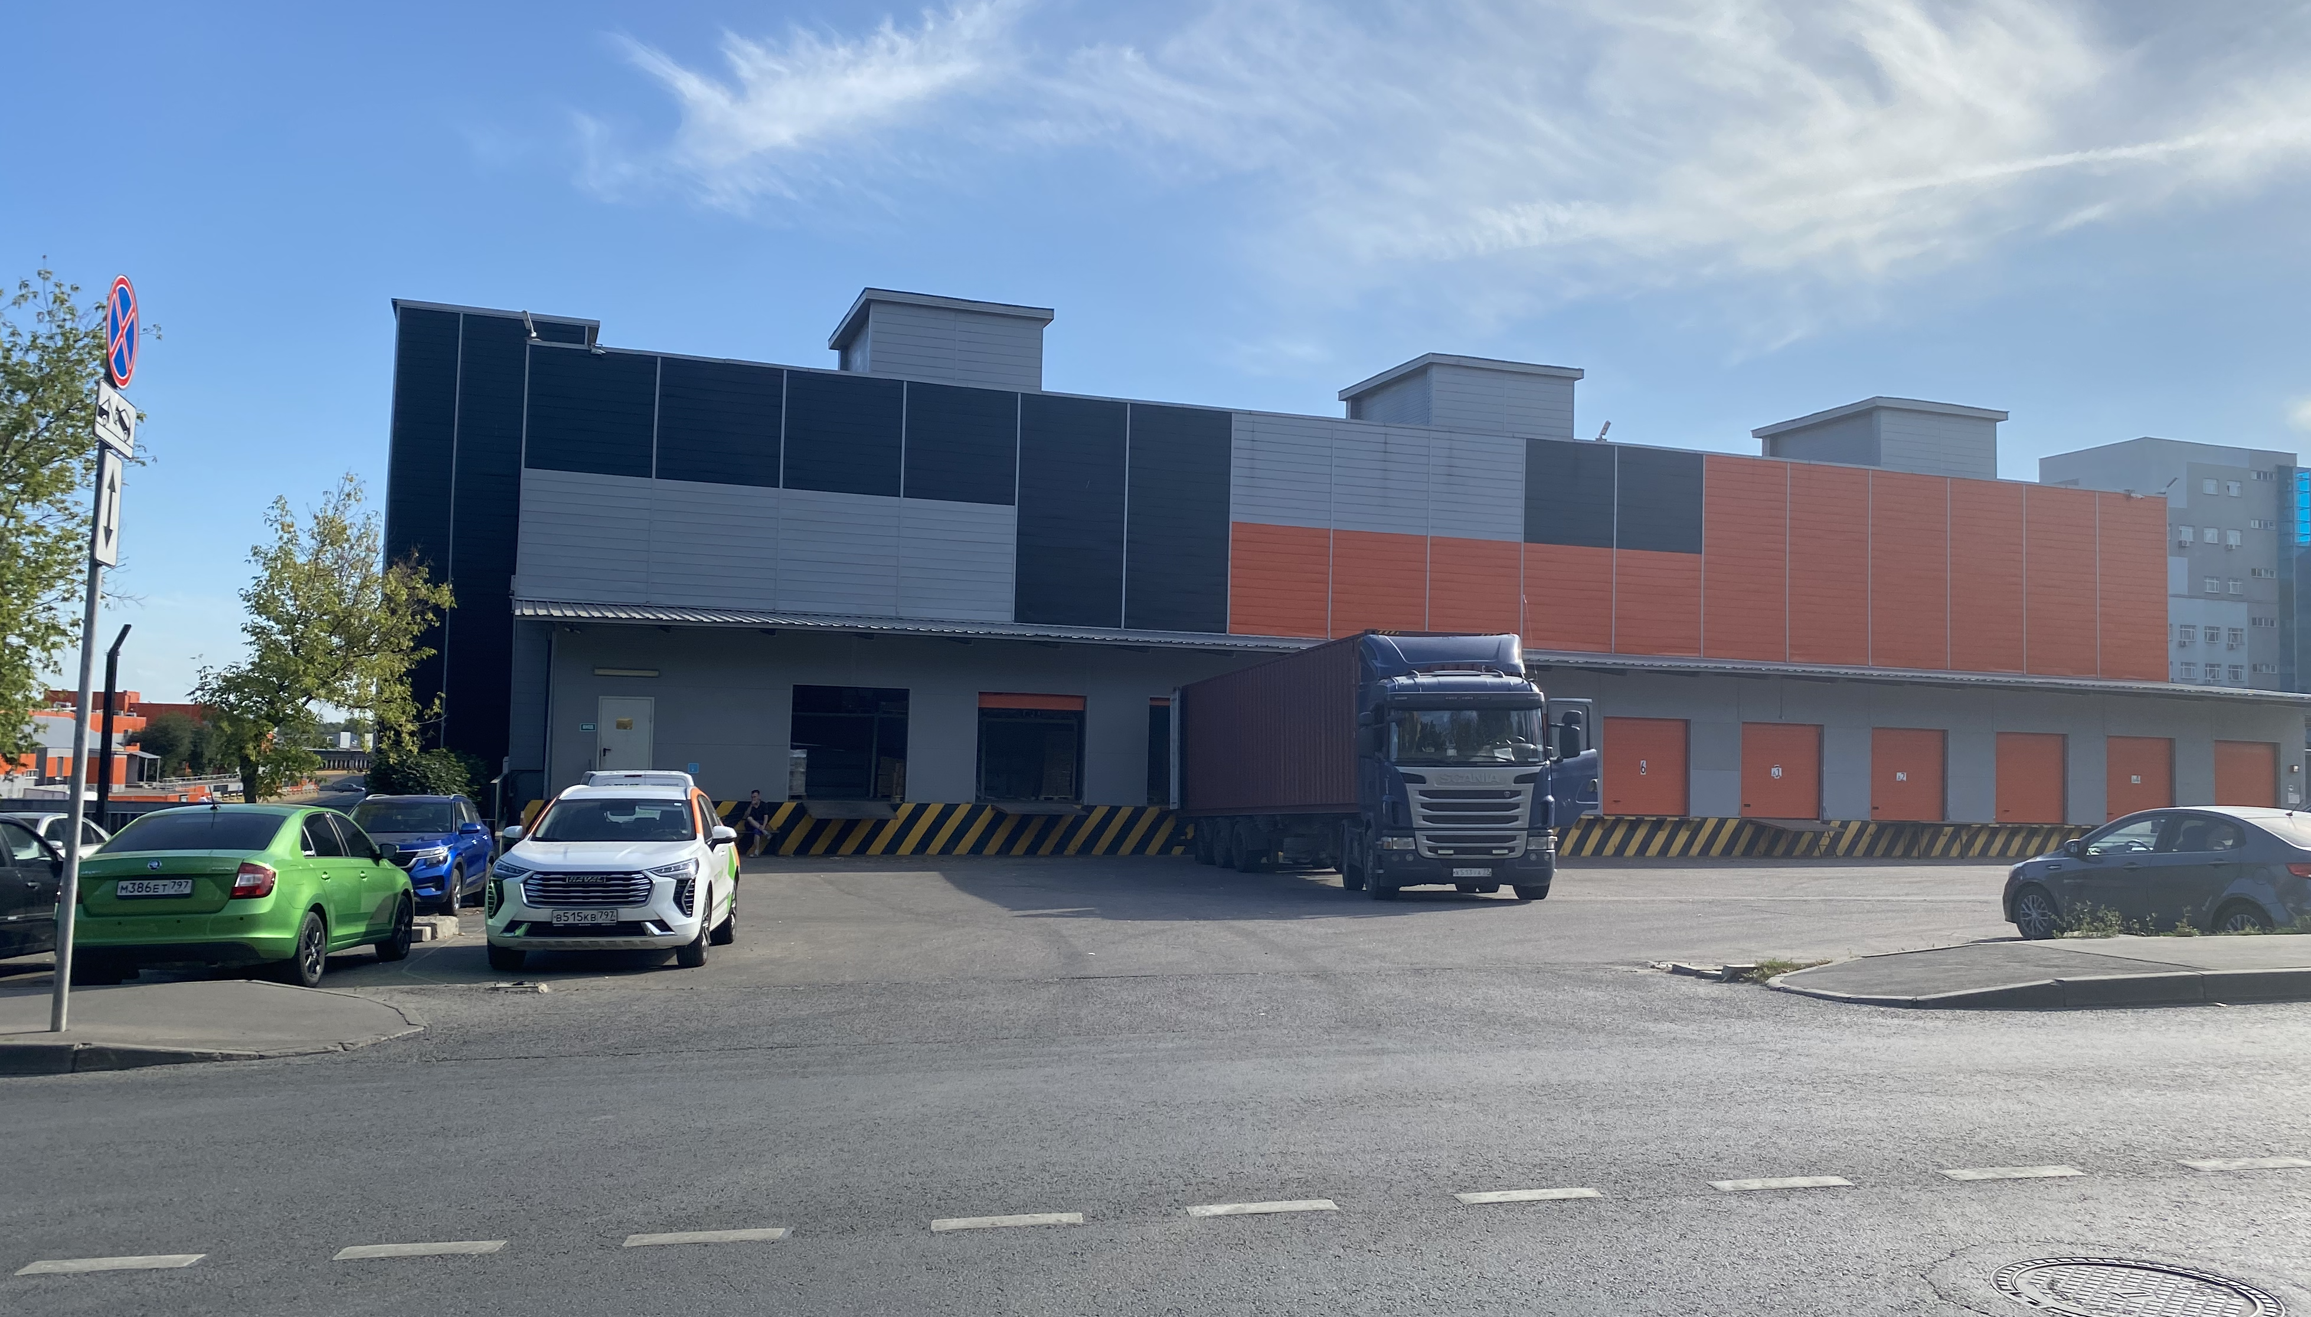

Надпись на входной двери. Крайняя дверь слева.

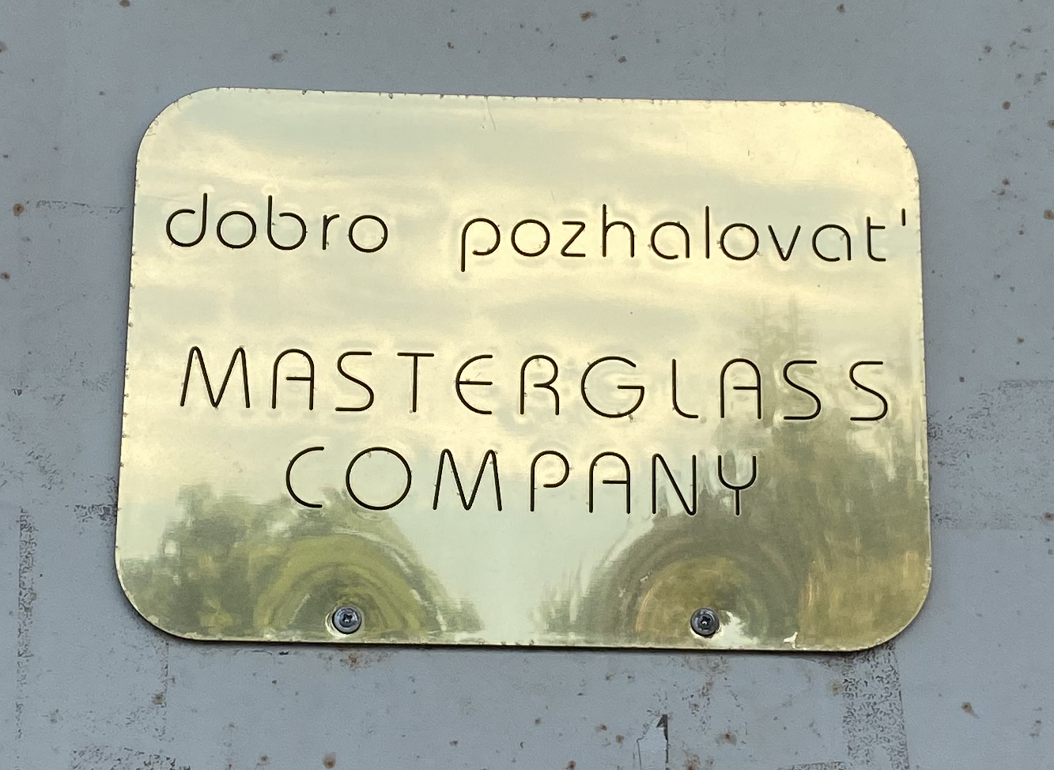

ЯНДЕКС КАРТЫ
https://yandex.ru/maps/213/moscow/house/kavkazskiy_bulvar_57/Z04YcARjTkEFQFtvfXpzeXRkZQ==/?ll=37.645926%2C55.628395&z=15

